1. Cel i zakres ćwiczenia

Celem ćwiczenia było zapoznanie się z właściwościami jednofazowego falownika rezonansowego o komutacji szeregowej. W ramach ćwiczenia, wykonano pomiary wartości międzyszczytowych prądów i napięć na przyłączonym odbiorniku przy różnych wartościach rezystancji opornika tłumiącego. Pomiary wykonano w układzie bez diod zerowych, a następnie w układzie z przyłączonymi diodami zerowymi. W ćwiczeniu zastosowano falownik półmostkowy.

2. Badany układ

Ideowy schemat badanego układu przedstawiono na rysunku 1. Obwód był podłączony do napięcia zasilającego , natomiast wartość rezystancji R regulowano w zakresie .

Diody zerowe, oznaczone jako , w pierwszej części pomiarów były odłączone. Podłączono je w celu przeprowadzenia drugiej serii pomiarów.

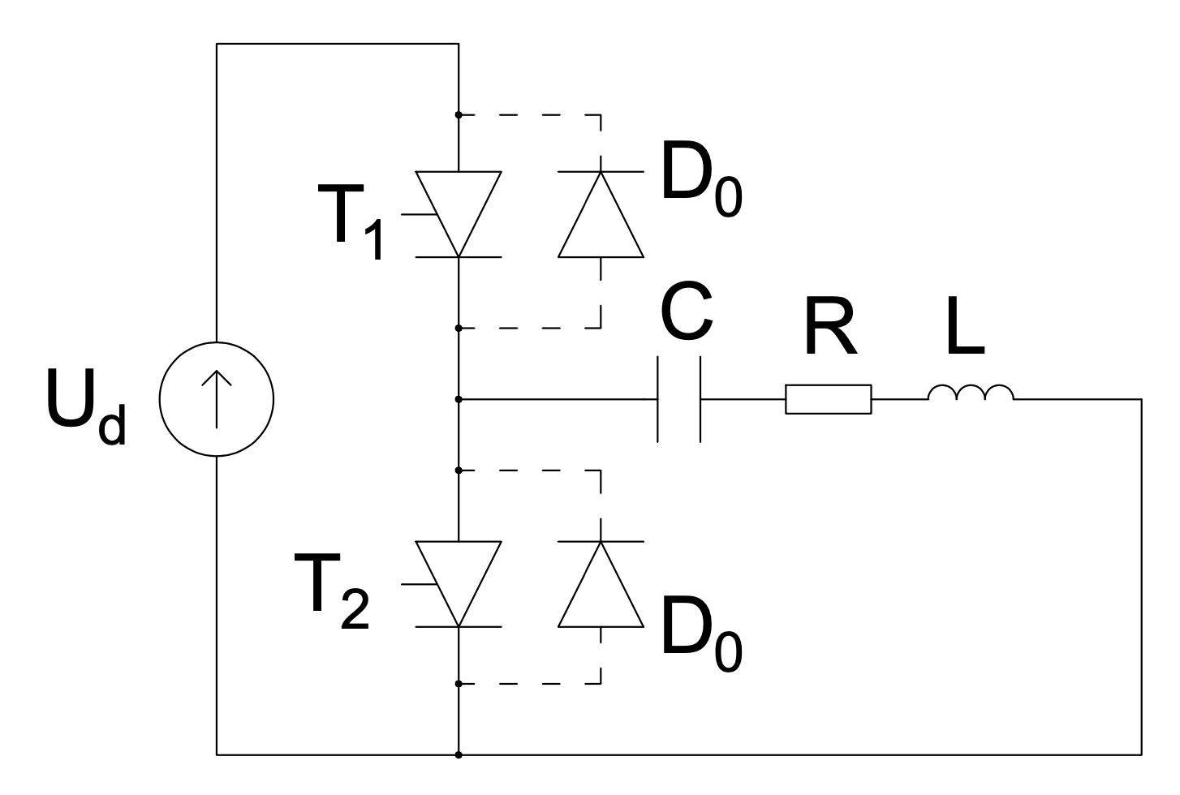

Rysunek 1. Schemat ideowy badanego układu

3. Wyniki pomiarów

Wyniki wykonanych pomiarów zestawiono w tabelach 1 i 2. jest wartością międzyszczytową prądu, natomiast wartością międzyszczytową napięcia na odbiorniku.

Tabela 1. Pomiary w układzie bez diod zerowych

|  |  |  |  |
| --- | --- | --- | --- |
| Lp. |  |  |  |
| 1 | 0 | 2,76 | 73,0 |
| 2 | 1 | 1,80 | 47,0 |
| 3 | 2 | 1,32 | 35,0 |
| 4 | 3 | 1,02 | 28,0 |
| 5 | 4 | 0,84 | 23,2 |
| 6 | 5 | 0,76 | 20,4 |
| 7 | 6 | 0,64 | 18,8 |
| 8 | 7 | 0,58 | 16,6 |
| 9 | 8 | 0,52 | 15,0 |
| 10 | 9 | 0,49 | 14,0 |
| 11 | 10 | 0,43 | 13,1 |

Tabela 2. Pomiary w układzie z diodami zerowymi

|  |  |  |  |
| --- | --- | --- | --- |
| Lp. |  |  |  |
| 1 | 0 | 0,66 | 11,9 |
| 2 | 1 | 0,62 | 12,3 |
| 3 | 2 | 0,58 | 12,3 |
| 4 | 3 | 0,57 | 12,4 |
| 5 | 4 | 0,54 | 12,4 |
| 6 | 5 | 0,52 | 12,5 |
| 7 | 6 | 0,47 | 12,4 |
| 8 | 7 | 0,45 | 12,2 |
| 9 | 8 | 0,42 | 12,0 |
| 10 | 9 | 0,42 | 11,8 |
| 11 | 10 | 0,41 | 11,6 |

**4. Charakterystyki i przebiegi**

Na rysunku 2 przedstawiono zmiany wartości napięć na wyjściu układu, w zależności od zmian rezystancji do niego przyłączonej. Zestawiono ze sobą wyniki pomiarów uzyskane w układach bez diod oraz z diodami. Analogiczne charakterystyki dla prądu odbiornika przedstawiono na rysunku 3.

Na rysunku 4 przedstawiono przykładowe przebiegi prądu i napięcia dla układu z diodami zerowymi.

Rysunek 2. Wartości międzyszczytowe napięć w zależności od rezystancji

Rysunek 3. Wartości międzyszczytowe prądów w zależności od rezystancji

Rysunek 4. Przykładowe przebiegi w układzie z diodami zerowymi

5. Wnioski

Wykonując ćwiczenie laboratoryjne, zapoznano się z właściwościami układu jednofalowego falownika rezonansowego w układzie półmostkowym. Porównano przy tym właściwości układów z diodami zwrotnymi oraz bez nich.

Wyniki pomiarów wskazują na to, że wartość rezystancji w układzie ma znaczący wpływ na wartości napięć i prądów uzyskiwanych na wyjściu układu bez diod zerowych. Występuje tu zatem zjawisko tłumienia rezonansu, przez które moc wyjściowa przekształtnika jest ograniczona.

Układ z diodami zerowymi zachowuje się inaczej. Wartości międzyszczytowe napięć i prądów są stosunkowo niewielkie, jednak wprowadzanie coraz większej wartości rezystancji na zaciski układu nie powoduje praktycznie żadnej ich zmiany.

Układ z diodami zwrotnymi pozwala ponadto, ze względu na możliwość zmiany kierunku przepływu prądu, na zwrot energii elektrycznej do sieci. Jest to duża zaleta tego typu układu. Inną energooszczędną cechą układu falownika rezonansowego – również tego bez diod zerowych – jest także wykonywanie łączeń w chwilach, gdy wartość prądu jest równa 0. Pozwala to na ograniczenie strat łączeniowych w układzie.